ECHT HEIMISCH

Am Dienstagsmarktl wöchentlich regionale Besonderheiten entdecken – von Kulinarik über Handwerk bis Gesundheit
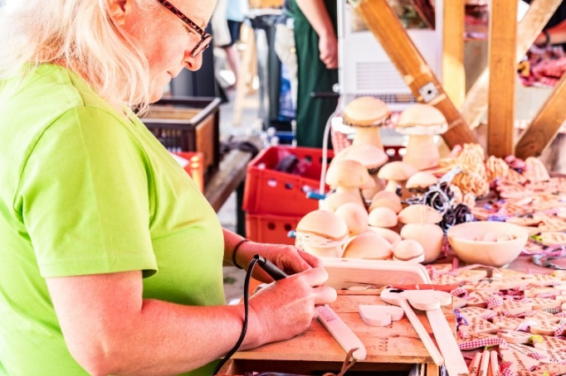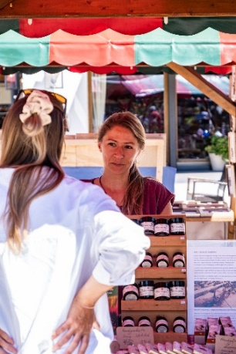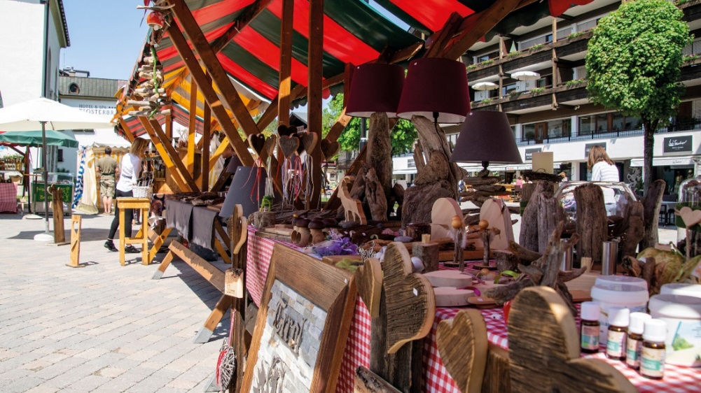
Genüsslich über den Dorfplatz schlendern und heimische Produkte zumeist direkt vom Produzenten erwerben, das kann man von Juni bis September allwöchentlich beim Seefelder Dienstagsmarktl. Das Angebot reicht von regionalen Schmankerln, frischem Obst und Gemüse über naturnahe Dekoartikel, ausgefallenem Schmuck und Babykleidung bis hin zu gesundheitsfördernden Hanf- und Honigprodukten.
Die meisten Aussteller sind schon seit vielen Jahren beim Dienstagsmarktl vertreten, so wie Ferdinand Schot, der in diesem Frühjahr auch die Organisation übernommen hat: „Der Markt ist für uns heimische Unternehmer wichtig und wurde über Jahre erfolgreich aufgebaut – darum kümmere ich mich gern um die Organisation.“ Schot verkauft seit Jahren auf dem kleinen Markt seine regionalen Bienenprodukte und kennt daher auch die anderen Standbetreiber schon lange.
Sie schätzen wie er die familiäre Situation in Seefeld. „Die Gemeinschaft ist oben ist einmalig“, schwärmt Monika Praxmarer aus Roppen, die seit sieben Jahren jeden Dienstag ihre Holzprodukte am Seefelder Dorfplatz verkauft und auch diverse andere Wochenmärkte kennt. „Ich mag ihn lieber als die großen Märkte. Der Dienstagsmarkt ist fast wie eine zweite Heimat und Familie für mich geworden.“ Der Dorfplatz inmitten von Seefeld sei einfach der schönste Marktplatz in Tirol, finden auch Christoph Deisenberger und seine Mutter. Die beiden wie in ihrem Seefelder Geschäft „Unser Kraut“ biologische Hanfprodukte an. „Wir und auch unsere Kunden kommen wirklich gern hierher.“
Die Marktkunden, Gäste wie Einheimische, schätzen vor allem das regionale Angebot. „Ich werd‘ sehr oft gefragt, ob meine Produkte selbst gemacht sind“, erzählt Praxmarer, die seit ihrer Kindheit mit Holz arbeitet und bastelt. Man merke, dass vor allem die Gäste gerne etwas Heimisches von ihrem Urlaubshort mitnehmen – und heutzutage idealerweise auch etwas Nachhaltiges.
Diese Erfahrung macht auch Anne Sus vom Restaurant Zomm im Meilerhof (Reith). An ihrem Stand gibt es Glasl und Flaschl mit hausgemachten Köstlichkeiten – vom fruchtigen Sirup bis zum herzhaften Sugo – alles, was regional und saisonal gerade vorhanden ist. „Die Kunden schätzen unseren Ansatz, und wir verkaufen hier wirklich sehr gut.“ Und wer gleich etwas probieren möchte, der kann sich direkt vor Ort in einer der süßen Leckerein von Patissier Waal Sterneberg verlieren. Um danach frisch gestärkt die weitern Besonderheiten des Seefelder Dienstagsmarktls zu entdecken.
Der Markt findet in den Sommermonaten (bis Ende September) jeden Dienstag von 10 bis 16 Uhr am Seefelder Dorfplatz statt.
Weitere Infos gibt es unter: https://www.seefeld.com/veranstaltungskalender/e-seefelder-dienstagsmarktl
Honorarfreies Bildmaterial können Sie hier downloaden. Bildnachweis laut Copyright-Vermerk.
Video: https://youtu.be/heKnOnkIxmM
BU1: Monika Praxmarer liebt es ihr Holz zu verzieren; und freut sich jedes Mal, wenn sie ihre Basteleien am Dienstagsmarktl in Seefeld verkaufen darf.
BU2: Während Imker Ferdinand Schot bei Marktorganisation und Produktion die Zügel in der Hand hält, berät am Stand Freundin Ramona die Kunden mit viel Begeisterung zu ihren nachhaltigen Bienenprodukten.
BU3: Eine runde Sache - das Dienstagsmarktl überzeugt auch durch seinen hübschen Marktplatz inmitten vom Seefelder Ortszentrum.

Kontakt und Rückfragen:
Region Seefeld – Tirols Hochplateau, c/o Michael Simperl,
Kirchplatzl 128a, A-6105 Leutasch,
M: +43 (0)664 / 889 458 47, michael.simperl@seefeld.com, www.seefeld.com

